Preassadieđáhus: Mearraspeajal / Havspeilet – Ođđa skearru Johan Sara jr. bokte

Ođđa skearru trilogiijas «Mearrasápmelaš» lea mearrasámiid ruohttasiid birra.

Akustalaš ja dynamalaš jietnagovain máhcca Sara fas ruovttoluotta vuolggasadjái mas álggii skearrotrilogiijain «Mearrasápmelaš», muhto maiddái «Ovcci vuomi ovtta veaiggis» mii almmuhuvvui 95.
Nuppi skearru bádden «Mearraspeajal», lea báddejuvvon studios njuolgut, ja váldá vuhtii dan mii dáhpáhuvvá das njuolgut diekkár bargomálliin, mas ritmmaid ja melodiijaid vuohttá ja fátmmasta – lahka ja persovnnlaš, ja luohti oahpista jiena ieš guđet jienaid eanadagaide.

Mearrasámi kulturvtra lea nannosit čadnon merrii, mii lea leamašan dehálaš bibmui, árbevieruide, gávppašeapmái, johtolahkii ja gulahallamii. Dat lea leamašan dehálaš háhkat gaskavuođaid gaskkal kultuvrraid ja olbmuid sihke nammamis ja rittuin. Giella ja musihkka lea leamašan ja lea dehálaš guoddi diein kultuvrralaš árvvuin ja árbevieruin.

Mis olbmuin lea hirbmat dárbu diehtit min gullevašvuođa birra – diehtit gos mii leat vuolgán, geat mii leat, gosa mii gullat, dovdat gullevašvuođa ja muitalit dan birra. «Mearraspeajal» lea dieid ruohttasiid birra mat nannejit iešdovddu ja gullevašvuođa. Ruohttasat mat čájehit gos mii leat vuolgán, historjjá ja árbevieruid mat leat hábmen mearrasámi kultuvrra.

«Mearraspeajal» lea biddjon mearrasámi sielu ja vuoiŋŋalašvuođa oktavuhtii. Dat almmuhuvvo sihke vinylskearrun ja rávdnjejuvvon, ja sisttisdoallá golbma guhkit barggu. Trilogiija lea stuorát oktagas dáiddaprojeakta vinyla alde mas olgguš olggobealli lea hábmijuvvon oassin.

Johan Sara jr. juoigá, lea šuokŋadahkki, musihkkár ja govvadáiddar ja sus lea mearrasámi duogáš, riegádan ja bajásšaddan Álttás ja Stiertnás. Son orru Mázes ja su doaibma lea doppe.
«Mearraspeajal» lea su 19 skearroalmmuheapmi.

Dán almmuheami vuođđun leat 3 instrumeantta maid mii dovdat sámi musihkas: jietna, njurggonas ja rumbbut.

Johan Sara jr. fárus leat guokte earenoamáš čeahpes musihkkára: Erik Håkon Halvorsen boallobevddiin ja Stein Inge Brækhus rumbbuiguin ja percain. Ovttas leat sii ovdánahttán čuojaheami ovttas, vuođđun lea improvisašuvdna la leat hábmen hámi mii láide guldaleddjiid ieš guđet eanadagaide mas luohti ja poesiija leat ofelažžan.

Guossemusihkkár ieš guđet njurggonasain lea Durkkas eret, Serdar Kastelli
Buvttadeaddji, dáidaga, olggobeale hábmen skearrus lea Johan Sara jr. dahkan.

Almmuheapmi lea ožžon doarjaga Norgga Sámedikkis.
Oktavuođadieđut: Johan Sara jr., tlf. (+47) 976 18383. E-post: johansara@gmail.com

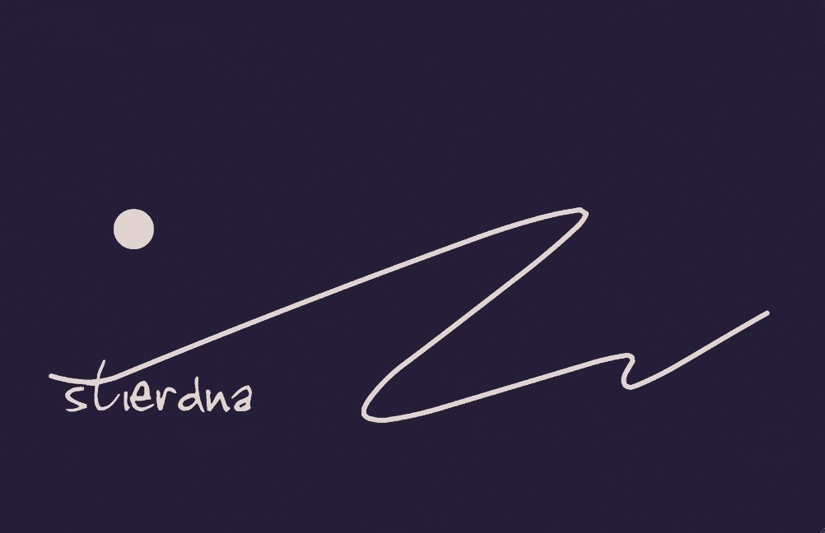
STI20 CD All rights reserved © & P 2023 STIERDNA, pb 95,N-9525 Máze www.stierdna.com johansara@gmail.com Stierdna facebook RLabel www.musikkoperatorene.no

